**Задание 1**

* 1. Склонировать репозиторий:  
     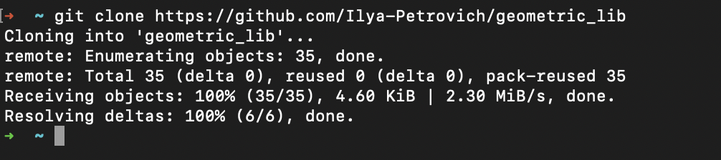  
     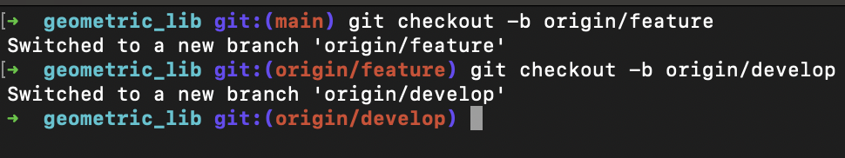
  2. Построить полный граф истории, чтобы познакомиться со структурой коммитов.  
     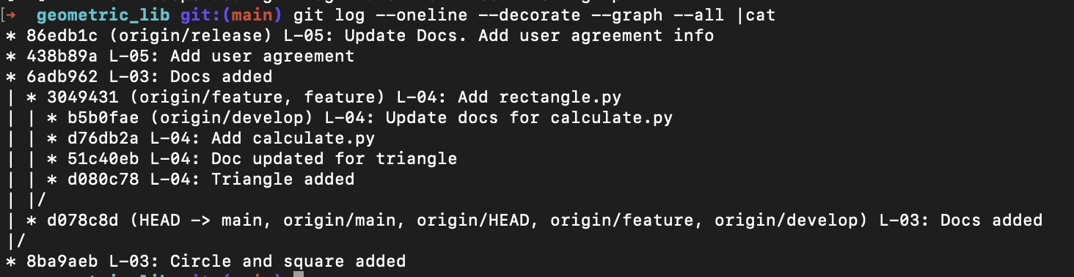
  3. Работа с веткой develop  
     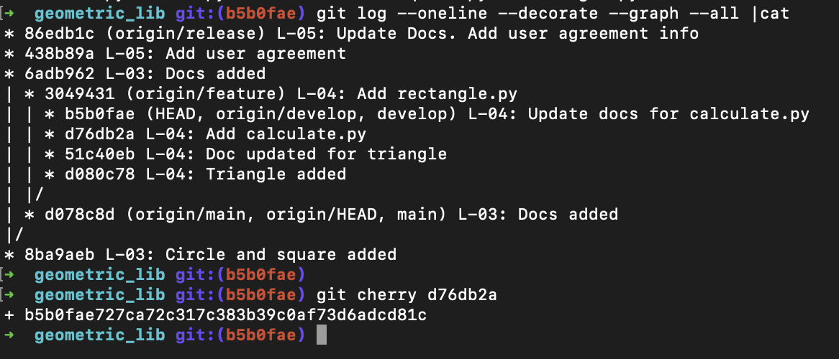

**Задание 2**

* 1. Склонировать репозиторий:  
     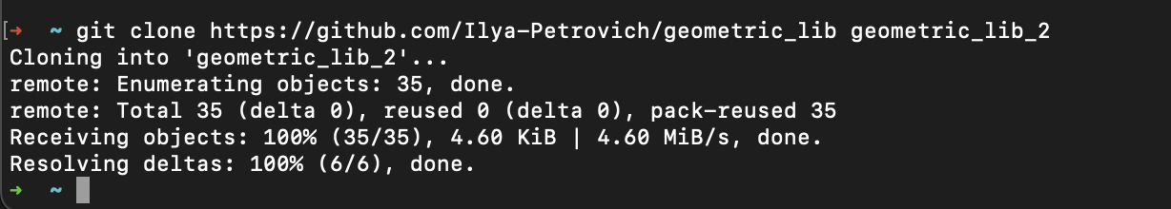
  2. Построить полный граф истории, чтобы познакомиться со структурой коммитов  
     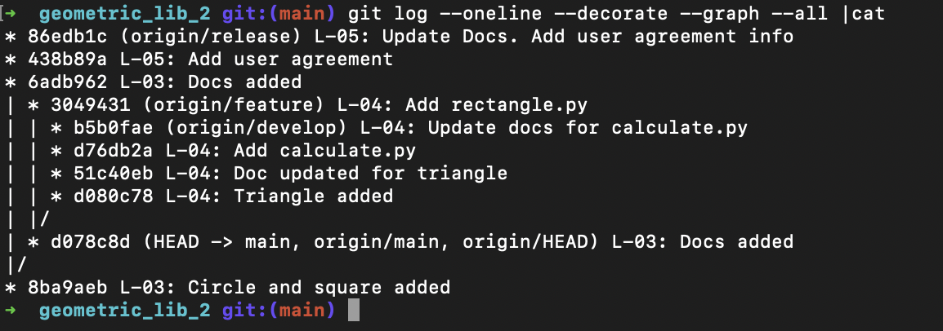
  3. Влить ветку develop в ветку main явным образом (с созданием merge-коммита).  
     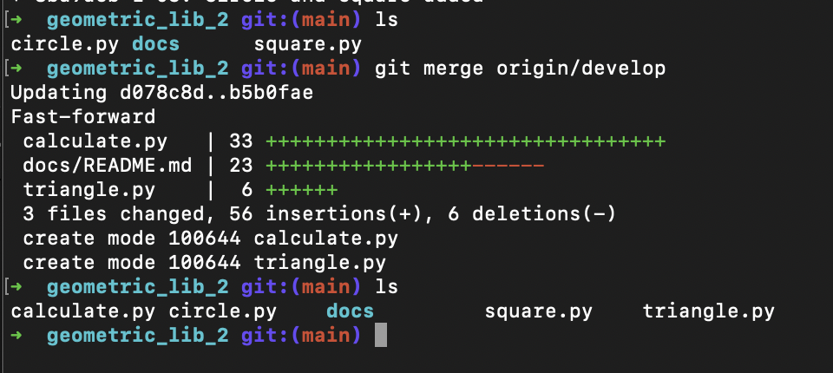
  4. Удалить коммит слияния, чтобы затем выполнить слияние в fast-forward режиме.  
     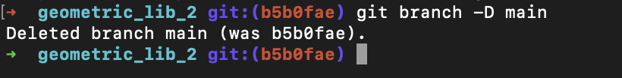
  5. Выполнить интерактивный rebase ветки release на ветку main - объединить все коммиты в один и поменять их общее сообщение